 |  | ASIrri Rapport d’Activité Nº5  Composante 1: Cambodge  Janvier à Juin 2011

Abbréviations

ADB Asian Development Bank
ADG Aide au Développement Gembloux
AFD Agence Française de Développement
AVSF Agronomes et Vétérinaires Sans Frontières
CDF Commune Development Fund (fonds d’investissement communal mis à disposition par des bailleurs et l’Etat cambodgien via le NCDD)
CEDAC Centre d’Etude et de Développement Agricole Cambodgien
CSI Centre de Services aux Irrigants
CRIC Chinit Reservoir Irrigation Committee
CWPD Cambodian Women for Peace and Development (ADG local partner for PUAC)
D&D Decentralization and De-Concentration (Reforms)
ExCom Executive Committee of the Provincial Rural Development Committee
EU European Union
FAO Food and Agriculture Organization
FF Food Facility (funding or project)
FNN Farmers & Nature Net (Official network of the farmer associations created with CEDAC support in Cambodia)
FWN Farmers & Water Net
FWUC Farmer Water Users Community (Association des Usagers de l’Eau)
FWUG Farmer Water Users Group (subdivision of a FWUC)
IRC Institut des Régions Chaudes (Montpellier)
ISC Irrigation Service Centre
JICA Japan International Cooperation Agency
MoU Memorendum of Understanding
MOWRAM Ministry of Water Resources and Meteorology
NCDD National Committee for Sub-National Democratic Development (in charge of D&D reforms)
PDOWRAM Provincial Direction of Water Resources and Meteorology
PRDNEP Project of Capacity Development of Provincial Rural Development in Northeastern Provinces (finance par JICA)
PUAC Peri Urban Agricultural Center (Vegetable producer association supported by ADG)
PUC Prey Nup Polders Users Community
SCIRIP Stung Chinit Irrigation and Rural Infrastructures Project

Principaux évènements de ce cinquième semestre

- Un atelier portant sur le futur modèle institutionnel du CSI a été organisé le 23 juin en présence de toute l’équipe du centre et d’autres parties prenantes. Une ébauche des statuts et du règlement interne sont toujours en discussion.

- Une formation de deux semaines sur la planification de l’entretien et le suivi des travaux à Sdao Kong et Teuk Chha a été donnée à l’équipe technique du CSI (ingénieurs et techniciens), aux membres du comité des FWUC impliquées et à l’équipe du Pdowram en mars.
- Plusieurs travaux de construction et d’entretien ont été exécutés ou sont en cours via la mobilisation du fonds d’investissement des FWUC (FA-UE et AFD) :

- Entretien du canal principal et du canal secondaire B de Teuk Chha (39,610$, FA-UE)
- Entretien de la station de pompage de Sdao Kong (5,953$, FA-UE)
- Construction du canal de Stung Chinit Est (en cours, 97,014$, FA-UE, AFD)
- Travaux d’entretien de Stung Chinit Nord (en cours, 9,000$, AFD)

- L’équipe a développé des services de gestion financière :
  - Système de suivi budgétaire et de la comptabilité pour les FWUC
  - Procédures financières pour le PUAC

- L’équipe du CSI a mis en oeuvre une évaluation participative de 12 FWUC qui sont membres du FWN ainsi que de la FWUC de PoPiDaem (NWISP) selon une méthodologie basée sur une série de 33 critères développée par l’équipe de l’ISC.

- La première assemble générale du FWN a été organisée en mai, les statuts et l’adhésion de 12 FWUC ont été approuvés et le conseil de direction a été élu.

Les principaux défis pour le prochain semestre sont :
- Finaliser la construction du canal de Stung Chinit Est et l’indemnisation foncière
- Organiser la première assemblée générale du CSI et son enregistrement en tant qu’organisation cambodgienne
- Finaliser les six manuels de formation portant sur la mise en œuvre de services
- Organiser un atelier national (à la fin de l’année)
- Identifier de nouveaux financements pour le CSI afin qu’il continue son appui aux FWUC au cours de l’année 2012.

Les activités prévues

Les activités suivantes avaient été planifiées pour le cinquième semestre selon les résultats du quatrième semestre (voir rapport précédent) :

Résultat 1 :
- Revoir le modèle économique du CSI selon les dépenses réelles et les opportunités de services déjà développées (pas réalisé)
- Définir un modèle de gouvernance pour le CSI (les statuts doivent être finalisés)
- Enregistrer le CSI comme une ONG locale (remis après la première AG)
- Rechercher de financements (seulement quelques pistes identifiées)
- Une mission d’appui du CEDAC (en cours pour l’écriture des manuels de formation)
- Une mission d’appui du Gret – Paris (réalisé)

Résultat 2:
- Finaliser le deuxième contrat de 5 Kumpheak (réalisé) et lancer le troisième contrat (finalisé sous peu)
- Finaliser la mise en oeuvre des contrats et l’entretien du canal à Teuk Chha (réalisé)
- Finaliser le design du canal, la procédure d’indemnisation foncière et la construction du canal (en cours)
- Finaliser le suivi, préparer le plan d’entretien et le mettre en œuvre à Sdao kong (réalisé)
- Développer une méthodologie d’évaluation des FWUC (réalisé)
- Clarifier la procédure de mobilisation du CDF par les communes pour des services délivrés par le CSI (pas réalisé)

Résultat 3 :
- Préparer un second atelier (remis au prochain semestre)

Résultat 4 :
- Organiser une réunion et une visite d’échange pour les membres du réseau des FWUC, enregistrer leur adhésion et créer les statuts (réalisé)

Résultat 5 :
- Organiser deux réunions du comité de gestion (réalisé)

Activités réalisées

Activities according to Result 1 : A Service Centre for water users is created | Component 1 : Cambodia
Investissement pour le CSI | Nouveaux équipements: 2 ordinateurs et 1 imprimante
Fonctionnement du CSI | Nouveaux recrutements:  - Un animateur communautaire (directeur de la FWUC de SCN)  - Une assistante administrative  Fin de contrat:  - Un expert technique  - Un financial service manager  3 réunions du comité de gestion organisées  Plusieurs réunions pour la préparation du modèle institutionnel du CSI
Missions d’appui technique au CSI | 1 mission d’appui du Gret Paris  2 missions du CEDAC pour l’écriture des manuels
Formation/atelier | 1 formation sur la maintenance par l’ingénieur Vincent David  Formation à l’équipe du CSI sur :  - La méthodologie d’évaluation des FWUC  - Le logiciel de comptabilité Quickbook  - Base de données sous Access  - Conduite de véhicules  1 atelier sur le modèle institutionnel du CSI
Echanges avec d’autres projets | Le coordinateur de l’équipe du CSI a participé à des réunions du MRC au Laos et en Thaïlande

Investissements du CSI et équipements
Des nouveaux équipements ont été achetés : 2 nouveaux ordinateurs pour le nouvel ingénieur et le financial service manager et une imprimante couleur pour éditer les cartes.

Renforcement des compétences / Ressources humaines/ Formations / Visites de terrain
- M. Long Piseth, l’expert technique a démissionné fin mars. On ne lui a pas trouvé de remplaçant. Il a été décidé de recruter un jeune ingénieur pour remplir le rôle d’assistant du coordinateur de l’équipe du CSI. Ce recrutement est prévu en juillet.

- Le nouveau financial service manager a arrêté son contrat en avril pour raisons personnelles. Aucun recrutement n’a été lancé pour son remplacement. Melle Kann Sok Kanhnha, l’administratrice qui a été également impliquée dans l’élaboration des services financiers a repris sa position. Pour la soulager du travail administratif, une assistante administrative a été recrutée en avril 2011.

- Le directeur de la FWUC de Stung Chinit Nord a été recruté en avril par le CSI d’un commun accord avec la FWUC. Il remplira le rôle d’animateur à mi-temps et sera délégué par le CSI à la fonction de directeur de la FWUC à mi-temps. Cette solution réduira les coûts du budget de la FWUC et renforcera les ressources humaines du CSI pour appuyer d’autres FWUC

- Une formation pratique sur la planification de l’entretien et le suivi des travaux a été donnée par M. Vincent David, un ingénieur hydraulique expérimenté, aux ingénieurs du CSI (2), aux techniciens (2), aux membres des comités de deux FWUC (8) et à des membres de l’équipe du PDOWRAM (3) sur deux sites d’irrigation :

- Du 21 au 26 février 2011 : planification de l’entretien pour le périmètre de Sdao Kong
- Du 9 au 16 mars 2011 : suivi des travaux pour le périmètre de Teuk Chha

- Cinq animateurs du CSI ont été formés sur la méthodologie d’évaluation participative des FWUC par le coordinateur de projet le 10 et 11 mars 2011. La méthodologie proposée a été discutée et améliorée. Elle a été testée auprès de 13 FWUC entre mars et mai (voir FWN plus bas). Après révision, une présentation de cette méthodologie a été préparée pour un atelier qui sera organisé par le MOWRAM d’ici peu (voir annexe)

- Plusieurs formations et session de coaching en mai et juin sur le logiciel de comptabilité Quickbook et sur les procédures de contrôle budgétaire ont été données par le coordinateur de projet à l’administratrice (Melle Kanhnha) et à son assistante (Melle Many) et au coordinateur de l’équipe du CSI (M. Sophak).
Aujourd’hui, l’équipe du CSI est à même de maîtriser un système de comptabilité professionnel. Il faut encore formaliser les procédures financières via un manuel. Ces outils garantiront que l’équipe sera prête à suivre le plus haut standard de gestion financière et de reporting quand le CSI deviendra une organisation locale autonome.

- M Bunthoeun, le technicien SIG suit actuellement un cours sur l’utilisation de base de données sous Access depuis juin donné par un professeur privé

- Dans le but d’éviter le recrutement d’un chauffeur et assurer la mobilité de l’équipe, deux salariés suivent des cours de conduite depuis mai et finiront en juin.

- Le coordinateur de l’équipe du CSI a participé à deux réunions internationales de la Mekong River Commission (MRC) au Laos du 1er au 5 mars et en Thaïlande du 8 au 12 mars. A cette occasion, il a été formé à une méthodologie de facilitation par des outils graphiques.

Organisation institutionnelle du CSI:

- 3 réunions du comité de gestion du projet ASIrri (Composante Cambodge) en présence des représentants du Gret et du Cedac ont été organisées le 11 janvier, le 22 avril et le 24 juin 2011. Ces réunions se sont concentrées sur le futur modèle institutionnel du CSI. Différentes options y ont été débattues entre le Gret (Cambodge et siège) et le Cedac.

- Deux réunions de l’équipe du CSI ont été organisées le 11 janvier et le 2 juin pour expliquer les objectifs de la création du CSI comme une ONG locale et débattre des différents modèles de gouvernance potentiels.

- Un atelier sur le modèle institutionnel du CSI et la première ébauche des statuts a été organisé le 23 juin à Kompong Thom réunissant 19 participants du CSI (11), Gret (2), Cedac (3), FWUC (2) et un expert extérieur. Ces participants sont susceptibles de devenir des futurs membres. Les thématiques suivantes ont été abordées et des décisions prises concernant:
- La mission du CSI, ses objectifs et valeurs
- La procédure d’adhésion
- L’organisation de l’assemblée générale et le mode de prise de décision
- La sélection des membres du comité de direction et leur mode de prise de décision
- La procédure d’élection du président
- Le rôle du président, des membres du CD et du directeur
- L’organisation d’un comité de conseil
- Etc,…

D’autres membres potentiels ou sympathisants d’autres institutions extérieures (ADG, Jean-Marie Brun) ont fournis des commentaires et réflexions, mais n’ont pas pu se libérer pour participer à l’atelier. Sur base des commentaires et réflexions fournis pendant et en dehors de l’atelier, une seconde ébauche en anglais sur les futurs statuts a été écrite et envoyée pour échange et discussion. L’ébauche des statuts doit encore être traduite en khmer. La première assemblée générale pour le CSI est prévue fin septembre. L’enregistrement du CSI auprès du Ministère de l’Intérieur sera effectué ensuite, probablement avant la fin de l'année, dépendant de l’adoption de la nouvelle législation sur les ONG, qui est toujours en suspens.

- La comptabilité interne du CSI (pas celle du projet ASIrri) a été transférée du logiciel Excel à Quickbook (voir formation plus haut)

- La révision du modèle économique du CSI n’a pas encore été réalisée – mise à part une tentative d’estimation du budget du CSI pour 2012- pour plusieurs raisons :
- Les outils de suivi des dépenses de chaque contrat de services ne sont pas maîtrisés par l’équipe ; le fait de développer un système de comptabilité interne est un premier pas dans cette direction ;
- Les services sont toujours dans une phase de développement et de design, il est difficile d’estimer leurs coûts individuels et leur évolution sur le long terme quand les équipes seront rôdées ;
- Les clients ne sont pas encore aptes à couvrir financièrement les coûts des services, assez loin de là en fait, ainsi la viabilité financière du CSI ne peut pas encore reposer sur le payement des contrats de services. Pour les prochaines années, le CSI dépendra largement des bailleurs de fonds et de l’appui de projets.
Au vu de ces différentes raisons, il semble précoce et complexe de produire un plan d’affaires à ce stade. Il pourrait être finalisé lors d’une seconde phase du projet, dans le cas où de nouveaux financements sont identifiés.

Relations extérieures et missions d’appui

- Patricia Toelen en charge du suivi du projet au siège du Gret à Paris a conduit une mission du 13 au 25 juin. A cette occasion, elle a pu rencontrer l’AFD, la BAD, l’UE, la représentation du Gret et la direction du Cedac pour discuter des avancées du projet et des perspectives financières pour le CSI (voir rapport de mission en annexe).

- Deux formateurs du Cedac sont en train d’effectuer une mission d’appui pour l’écriture des manuels de formation. Ils ont effectué des missions du 9 au 12 mai et du 16 au 20 mai pour étudier les procédures du CSI dans le cadre de la réactivation des FWUC/FWUG. Ces missions vont continuer pendant le prochain semestre (voir plus bas publications

Activities according to Result 2: Farmer Water Users Communities are strengthened | Component 1 : Cambodia
Fonds d’investissement pour les FWUC | - Entretien du canal primaire et du canal secondaire B et des structures associées de Teuk Chha pour un montant de 39,610$ (FA-UE)  - Maintenance de la station de pompage de Sdao Kong pour un montant de 5,953$ (FA-UE)  - Appel d’offres, contractualisation et travaux en cours pour la construction du canal de Stung Chinit Est pour un montant de 97,014$ (dont 8,400$ AFD)  - Compensation foncière pour la construction du canal de Stung Chinit Est  - Appui au budget de maintenance de Stung Chinit Nord pour un montant de ~9,000$ (AFD)
Mission d’appui technique pour les FWUC | - Consultance pour le design du canal de Stung Chinit Est et formulation des termes de référence techniques (FA-UE)  - Evaluation de l’entretien de Sdao Kong par un mécanicien du MOWRAM  - Formation pour la planification de l’entretien et le suivi des travaux sur les périmètres irrigués de Sdao Kong et Teuk Chha pour les techniciens du CSI et les comités des FWUC
Services du CSI auprès des FWUC | - Mise en oeuvre des services à 5 Kumpheak, Teuk Chha, Stung Chinit East, Stung Chinit North, Sdao Kong  - Nouveau contrats signés avec Sdao Kong et Stung Chinit Nord  - Mise en oeuvre du service pour le manuel de procédures financières auprès de PUAC
Echanges | - Participation des FWUC et de l’équipe du CSI à l’AG du FWN

Localisation des FWUC et OP
Lors de ce semestre, l’équipe du CSI a travaillé principalement avec 5 FWUC et une organisation paysanne :
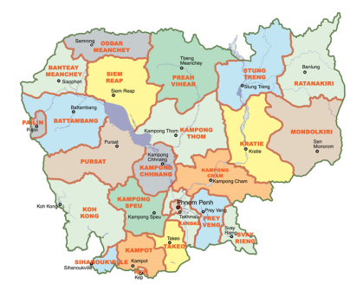
Stung Chinit East
Stung Chinit North
Pram Kumpheak
Teuk Chha
Sdao Kong
PUAC

Liste des contrats mis en oeuvre par le CSI
Client | Province | Scheme size  Ha | nº contrat | Date of signature | Service contract amount | Objective
FWUC Pram Kumpheak  Commune Lvea Leu | Kg Cham | 498 | 2  (not yet paid) | April 22, 2010 | 8,000,000 riels | Création de la base de données  Opération  Amélioration des infrastructures
FWUC Pram Kumpheak  FWUG Kbal Hong Chas  FWUG Phum Bey | Kg Cham | 498 | 3  4 | Not yet | 1,940,000 riels  1,940,000 riels | Opération  Collecte de la redevance  Gestion financière
Commune Kompong Thmor  FWUC Stung Chinit East | Kg Thom | 374 | 1 | May 4, 2010 | 6,900,000 riels (commune)  1,500,000 riels (FWUC) | Création d’une FWUG  Création de la base de données  Etude sur l’alignement du canal et l’indemnisation foncière
FWUC Teuk Chha  Communes Kroch & Boeng Nay | Kg Cham | ~4,000  ~1,300 (Canal B) | 1  (not yet paid)  2 | May 4, 2010 | 1,400,000 riels (FWUC)  6,000,000 riels (communes) | Opération du canal primaire  Entretien du canal primaire  Création d’une FWUG au niveau du canal B  Entretien du Canal B
FWUG canal B Teuk Chha | Kg Cham | ~1300 | 3  (under negociation) | June, 2011 | 4,360,000 riels | Opération et entretien du Canal B  Gestion financière
FWUC Teuk Chha | Kg Cham | ~4000 | 4  (under negociation) | June, 2011 | 4,000,000 riels | Opération et entretien du canal primaire et du périmètre  Création d’un comité de gestion du réservoir  Gestion financière
FWUC Sdao Kong | Prey Veng | 265 | 1 (paid)  2 (new)  3 (new) | October 1, 2010  April 27, 2011  April 27, 2011 | 250 USD  1,000,000 riels  5% ISF collected | Gestion financière & autres besoins pour la saison 10  Gestion financière saison 11  Création de la base de données et collecte de la redevance
CWPD / PUAC | Kg Speu | No | 1 (paid) | December 13, 2010 | 400 USD | Création d’un manuel de procédures financières
FWUC Stung Chinit North | Kg Thom | 2,500 | 2 (paid)  3  (new) | December 24, 2010  April 1, 2011 | 280 USD (according to number of days worked for 20 USD/ day)  500,000 riels / month | Suivi financier et autres besoins  Recrutement à mi-temps du directeur et autres appuis

Périmètre de Pram Kumpheak (“5 Février”) (Province de Kompong Cham)

Exécution du contrat de service n°2
Le second contrat de services a été signé le 10 avril 2010 avec la commune de Lvea Leu et la FWUC pour la création d’une base de données détaillée par parcelle. C’était la première fois que l’équipe a mis en place ce type de service et ils ont fait face à des difficultés techniques pour l’identification des parcelles et des propriétaires. La méthodologie d’identification des parcelles a été révisée pour éviter ce type de problème dans le cas d’autres services.
La base de données est maintenant finalisée et éditée. Il y a encore quelques recoupements à effectuer.

Les données finales :
- Nombre de parcelles: 2,198
- Nombre de propriétaires: 776
- Nombre de membres de FWUG (%age des propriétaires): 497 membres (64%)
- Surface totale cultivée pendant la saison des pluies : 497.49 ha
- Surface totale cultivée en saison des pluies précoce (double culture) en 2011: 38.69 ha

En juillet, la base de données finale sera remise à la FWUC et le payement du deuxième contrat de services sera demandé. La base de données sera utilisée pour le suivi de l’irrigation, le calcul de la redevance et la collecte de celle-ci. (voir contrat nº3)

Amélioration des infrastructures du périmètre:
Tous les travaux de construction ont été achevés en novembre 2010, voir rapports précédents

Subsides et contrats de service n°3 et 4 en négociation
Comme les FWUG ne collectent pas encore la redevance, elles n’ont pas de ressources disponibles pour leur fonctionnement pendant la saison des pluies 2011. Le projet a accepté de financer leur budget de fonctionnement pendant cette saison. Un accord de financement entre le projet et chaque FWUG est en négociation. Un premier budget a été estimé et sera finalisé début juillet. Le budget total pour 2 FWUG = 10,000,000 KHR.

Depuis mars, l’équipe est en discussion pour la mise en œuvre d’un troisième et quatrième contrat pour les services suivants :
- Appui technique pour la distribution, le partage de l’eau et l’entretien pendant la saison des pluies 2011
- Appui à la gestion budgétaire et collecte de la redevance à la fin 2011
- Faciliter l'organisation de la réunion de l'assemblée générale
Les propositions de services mentionnés ont été écrites et soumises à chaque FWUG. Le coût convenu pour ces services se monte à 1,940,000 KHR pour chaque FWUG. Les ressources financières pour ces services n’ont pas encore été identifiées.

Teuk Chha Scheme (Kompong Cham Province)

Entretien du canal primaire et canal secondaire B
L’entretien du canal primaire et B a été exécuté par une compagnie locale de construction pour un montant de 39,610 $US (FA-UE) entre janvier et mars 2011.

Résumé des travaux effectués
Travaux | Quantité
Entretien et peinture de déversoirs / prises/ portes | 18 places
Réparation sur déversoirs / prises / portes / autres structures | 44 places
Construction de nouveaux ouvrages de prise | 5 places
Travaux de terrassement et d’excavation sur le canal primaire (longueur : 5069m) | 5 539 m³
Travaux de terrassement et d’excavation sur le canal secondaire B (longueur : 5722m) | 7 557 m³

Carte du périmètre de Teuk Chha

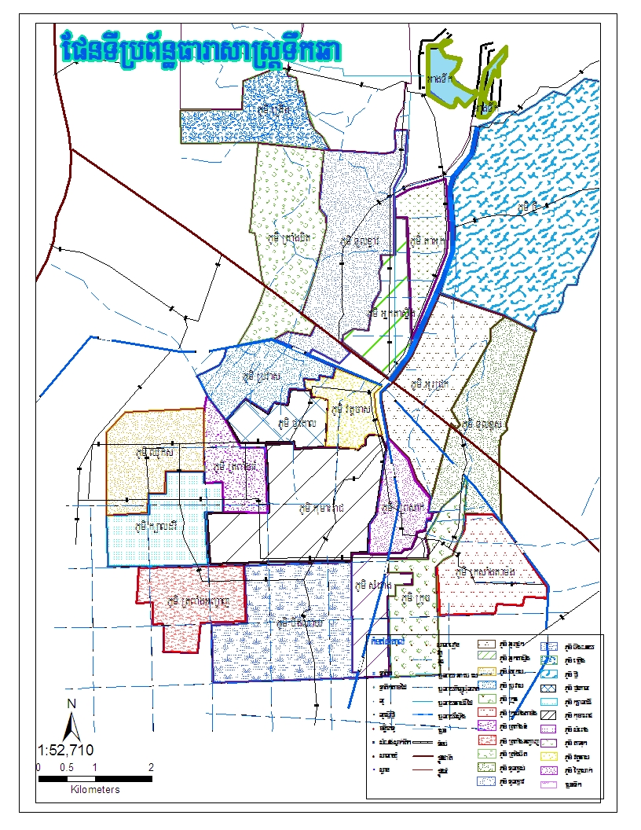
Canal B
Canal A
Canal C
Main Canal
~1500 ha
Thmar Da Reservoir
Teuk Chha Reservoir
Entretien du canal par le fond d’investissement

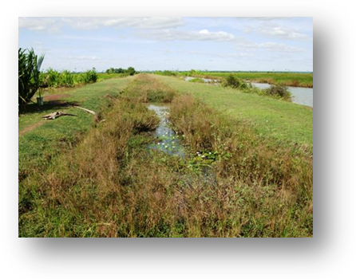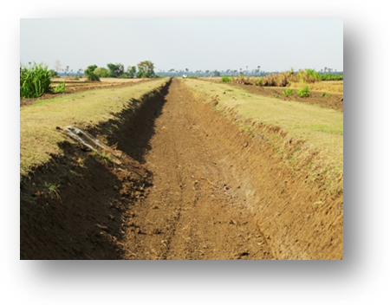
Canal B avant entretien
Canal B après entretien

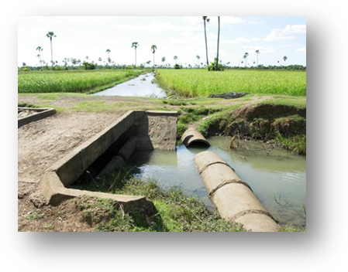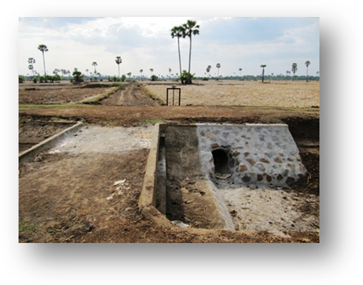
Déversoir du canal B avant entretien
Déversoir du canal B après entretien

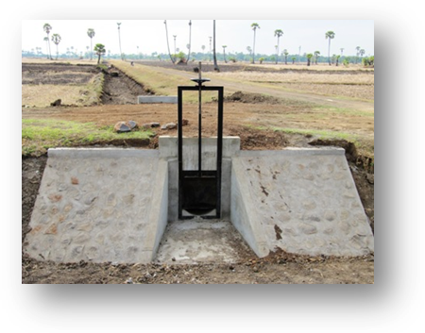
Nouvel prise canal B

Ces travaux d’entretien/réhabilitation vont bénéficier à
L’ensemble de la FWUC:
- Nombre de familles: 4,448 ménages (25 villages)
- Surface totale cultivée pendant la saison des pluies ~4,000 ha
Canal secondaire B:
- Nombre de familles: 731 ménages (7 villages)
- Nombre de membres de la FWUG : 609 membres (83% ménages)
- Surface totale cultivée pendant la saison des pluies: ~1,300 ha

Les données exactes et détaillées ne sont pas encore disponibles comme il n’y a pas de base de données fiable à Teuk Chha

Mise en œuvre des contrats de service n°1 et 2
L’appui pour la distribution et le partage de l’eau du périmètre s’est achevé à la fin de la saison des pluies 2010. De janvier à mars, les ingénieurs et les techniciens du CSI ont assumé le suivi de la construction avec les deux communes et la FWUC en tant que comaîtres d’ouvrage du projet. Pendant les travaux d’entretien, l’eau n’était pas disponible pour la culture de saison sèche. L’appui pour l’opération et l’entretien sera repris pendant la saison des pluies 2011 (voir contrat n°3 ci-dessous)

Le contrat pour établir une FWUG sur le canal secondaire B a été finalisé fin juin avec l’organisation de 7 assemblées villageoises du 13 au 16 juin. Deux cent quatre-vingt sept (287) villageois y ont participé.
Les assemblées ont débattu sur:
- Les plans prioritaires d’opération et d’entretien de la FWUG
- La collecte de la redevance :
La FWUG a décidé de collecter la redevance à la prochaine saison des pluies à la condition que les paysans le long du canal primaire la payent également. Les représentants des FWUC sont d’accord avec ce principe, mais la méthodologie pour la collecte n’est pas encore très claire vu qu’il n’existe pas de base de données fiable des parcelles et qu’il est difficile d’identifier quels sont les paysans qui ont accès à l’eau. Le CSI n’est pas en faveur de commencer la collecte de la redevance à ce stade mais les paysans s’inquiètent des ressources disponibles pour le fonctionnement de la FWUG pour l’année à venir
- Le budget proposé pour le fonctionnement de la FWUG (voir ‘subside’ plus bas);
- La finalisation du contrat de service n°2 et son payement ;
- La signature d’un nouveau contrat de services n°3 avec la FWUG seulement (voir plus bas)

Subsides et négociation des nouveaux contrats de services n°3 et 4

La FWUC et la FWUG de Teuk Chha sont dans la même situation que Pram Kumpheak : comme ils ne collectent pas encore la redevance, ils n’ont pas de ressources financières disponibles pour assurer un fonctionnement normal. Le projet a accepté de leur allouer un subside jusqu’à la fin de l’année pour leur fonctionnement selon un budget convenu :
- Budget requis pour la FWUC: 16,000,000 KHR (~4,000$) incluant quelques petits travaux de maintenance.
- Budget requis pour la FWUG du canal B: 18,500,000 KHR (~4,500$) incluant quelques petits travaux de maintenance.
(voir budgets en annexe)
Ces accords seront signés prochainement et exécutés de juillet à décembre 2011.

En parallèle l’appui de l’équipe du CSI devrait être fourni selon de nouveaux contrats de service.
- La proposition de contrat de service n°3 au bénéfice de la FWUG du canal B a été approuvée par les assemblées villageoises et inclura :
  - La gestion budgétaire de la FWUG jusque fin décembre
  - La distribution et le partage de l’eau du canal B pour la saison des pluies 2011
  - L’appui technique pour de petits travaux d‘entretien sur les canaux secondaire et tertiaires.
Ce contrat de service s’élèvera à 4,360,000 KHR et sera signé début juillet avec la FWUG.
- La proposition de contrat de services n°4 avec la FWUC est en cours de négociation, elle devrait inclure les services suivants :
        - La gestion budgétaire de la FWUC jusque fin décembre
        - La distribution et le partage d’eau au niveau de l’ensemble du périmètre entre les canaux secondaires pendant la saison des pluies
        - L’appui technique pour des petits travaux de maintenance au niveau des canaux primaire et secondaires (A et C)
        - La création et l’animation d’un comité de coordination du réservoir au niveau du district
Ce contrat de service s’élèvera à 4,000,000 KHR et sera signé début juillet avec la FWUC et les communes sous réserve du payement du premier service.

Aucun appui pour la collecte de la redevance n’a été proposé car le CSI ne pense pas que ce soit faisable à ce stade et la redevance sera probablement collectée l’année prochaine.

La création du comité de coordination du réservoir est une problématique spécifique à l’opération du périmètre. Actuellement, le département provincial du tourisme gère le réservoir. Il collecte un droit d’entrée lors de la venue des touristes et ouvre la porte pour libérer une vague d’eau pour le loisir de ces derniers. Il ne prend pas en compte les besoins en irrigation et il n’y a pas de gestion au niveau du réservoir ce qui est préjudiciable à la mise en place d’un système de distribution de l’eau. Cependant la création d’un tel comité nécessite une décision au niveau provincial et l’implication des différentes parties prenantes au niveau du district et de la province : départements provincial du tourisme, de la ressource en eau et météorologie, de la pêche, de l’environnement, le gouverneur du district, les chefs de communes et les chefs de villages (25)

La FWUC n’a pas les moyens financiers ni la capacité de payer pour ces services. Les communes pourraient les payer via le CDF mais ce n’est pas sûr. Elles doivent d’abord payer les contrats n°1 et 2. L’équipe du CSI va suivre avec elles la procédure de payement au niveau provincial

Périmètre de Stung Chinit Est (Province de Kompong Thom)

Mise en œuvre du contrat de service n°1
Le premier contrat signé avec la commune de Kompong Thmor le 4 mai 2010 est finalisé et devrait être réglé sous peu. Il inclut plusieurs composantes :

- Création d’une FWUG en charge du futur système d’irrigation
La FWUG a été mise en place l’année passée (voir rapport précédent). L’assemblée générale de la FWUG n’a pas encore eu lieu, mais sera organisée au prochain semestre.

La FWUG de Stung Chinit Est et la FWUC de Stung Chinit Nord ont accepté de travailler ensemble au sein de la même organisation officielle. La FWUG a ouvert un compte en banque sous l’ombrelle de la FWUC de Stung Chinit Nord. La gestion budgétaire et technique de la FWUG restera indépendante, mais nécessitera de temps en temps un appui de la part de la FWUC. Une contribution financière de la FWUG à la FWUC pourra être envisagée selon la fréquence et l’intensité de ces appuis.

- Création d’une base de données détaillée des parcelles
La base de données est finalisée, vérifiée et éditée. Elle sera remise sous peu à la FWUG.

Les données finales :
- Nombre de parcelles: 814
- Nombre de propriétaires: 246
- Nombre de membres de la FWUG (%age des propriétaires): 175 (71%)
- Surface totale potentiellement cultivable pendant la saison des pluies Total: 373.83 ha

- Appui technique pour la construction du canal (en cours, voir plus bas)

Construction du canal
La construction du canal de Stung Chinit Est a pris du retard à cause du design et de son alignement qui a requis plus de discussion avec les agriculteurs et les ingénieurs qu’escompté.

- Alignement du canal et indemnisation foncière

L’alignement du canal a été discuté avec les autorités locales, les agriculteurs et les ingénieurs à plusieurs reprises avant d’arriver à un commun accord.
Le projet a accepté de mobiliser le fond d’investissement des FWUC (FA-UE) pour l’indemnisation de la terre. La commune sera propriétaire du futur canal et approuvera l’indemnisation foncière à la condition que les agriculteurs détiennent un titre foncier officiel. Le PDOWRAM a approuvé cette procédure. Depuis le début de la construction, l’équipe a calculé exactement les indemnisations individuelles. Les chiffres sont disponibles : surface de perte de terre : 40,66 ha, 32 propriétaires et un total de 2,439,800 KHR (~610$US). Le projet doit émettre les factures avant le payement officiel en juillet.

- Design du canal et coût
Le canal est connecté au réservoir par une porte d’eau existante. Une partie du canal a été construit sous le régime de Pol Pot mais a été complètement détruite par les agriculteurs qui ont étendus leurs champs.
Le design du canal a été sous-traité à un ingénieur local expérimenté qui a travaillé précédemment au design de Stung Chinit. L’ingénieur a fait l’étude topographique et estimé les coûts de construction. Le design a été approuvé par le PDOWRAM. L’ingénieur a aidé également à revoir les termes de référence techniques pour la construction. Le design n’inclut pas le système de drainage. Les canaux secondaires seront développés dans le futur par la commune grâce au fonds du CDF.

Carte des parcelles de Stung Chinit Est et alignement du canal 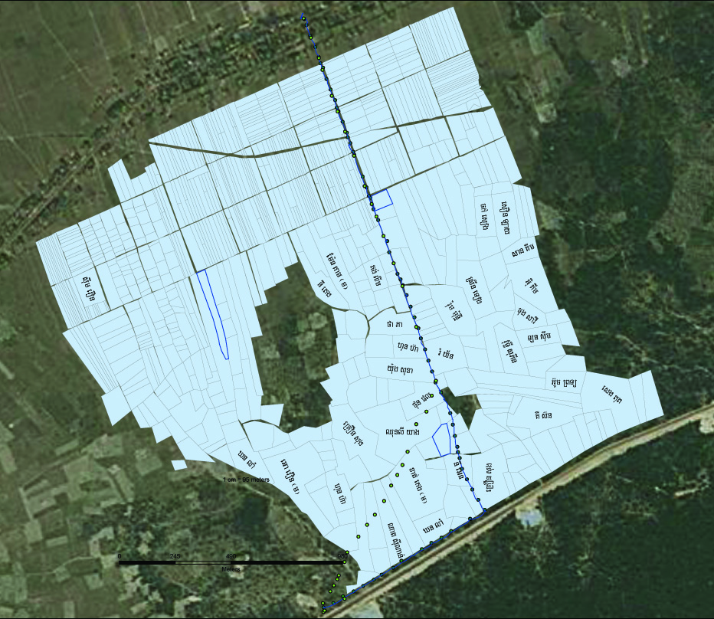
Stung Chinit Reservoir
La’ak village

Alignment: First option
Second option
Final decision
Reservoir dike

Résumé des travaux de construction réalisés:
Travaux | Quantité
Travaux d’excavation et de terrassement du canal primaire (longueur = 2,850 m) | 28,935 m³
Empierrement à la sortie de la porte principale | 1 place
Protection en pierre de la digue pour le virage du canal | 2 places
Pont pour la traversée des attelages | 1 pont
Ouvrages de contrôle du niveau d’eau dans le canal et prises | 2 places

- Appel d’offres et contractualisation

Le projet a été approuvé lors d’une réunion officielle du conseil communal le 9 avril. La procédure d’appel d’offres a été lancée en avril en contactant certaines compagnies de construction et en affichant l’annonce dans les bureaux du PDOWRAM, des communes et du district. Le comité de sélection s’est réuni le 4 mai. Il est composé du chef de la commune de Kompong Thmor et de ses conseillers, du président de la FWUG de Stung Chinit Est, du président de la FWUC de Stung Chinit, du coordinateur de l’équipe du CSI, d’un de ses ingénieurs et du coordinateur du projet ASIrri. Six compagnies ont soumis des offres techniques et financières. Le contrat a été attribué pour un montant de 90,604.80 $US le 17 mai à Ponloeu Banteay Srey Construction Co. Ltd et les travaux ont démarré rapidement.
Un accord de financement entre le projet ASIrri, la commune de Kompong Thom et la FWUG a été signé le 17 mai pour la même somme. Les trois parties sont considérées comme co-maîtres d’ouvrage.

- Suivi de la construction
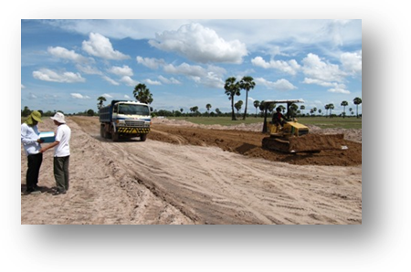
Construction du canal à Stung Chinit Est

Un comité de suivi a été établi avec les ingénieurs et les techniciens du CSI, un représentant de la FWUG et un conseiller communal. Des inspections régulières du terrain sont effectuées durant lesquelles les normes techniques sont vérifiées.

Le 20 juin, à cause de l’importance des pluies, la compagnie a abandonné les travaux et le contrat a été dénoncé le 22 juin. Les travaux réalisés ont été payés à hauteur de 12,813.8 $US. Après approbation par le comité de sélection, la compagnie en seconde position à l’ouverture des appels d’offre a été contractée pour des travaux d’un montant de 84,200.25 $US (FA-UE et AFD ASIrri project) le 1er juillet. Les travaux sont actuellement en cours.

FWUC de Stung Chinit Nord (Province de Kompong Thom)

Mise en œuvre du contrat de services n°2
Le second contrat de services signé avec la FWUC de Stung Chinit Nord le 24 décembre a été finalisé fin mars et les 800,000 KHR payés au CSI. L’équipe du CSI a fourni les appuis suivants :
- Chiffrage du budget d’entretien et cartographie de toutes les infrastructures
- Suivi de la collecte de la redevance
- Organisation des réunions du CRIC
- Préparation du budget de la FWUC 2011-2012
- Edition du rapport financier 2010-2011

Contrat n°3 relatif au directeur de la FWUC
Le directeur de la FWUC a été recruté par le CSI le 1er avril. Il travaillera à mi-temps pour le CSI et à mi-temps pour la FWUC. La FWUC a signé un contrat de service avec le CSI pour disposer du directeur depuis le 1er avril à hauteur de 500,000 KHR / mois.
Face aux incertitudes de financement pour la FWUC pour l’année 2011-2012, aucun autre contrat n’a été signé (voir plus bas).

Autres activités (sans contrat)
Le CSI continue à appuyer la FWUC même si aucun contrat n’a été signé, particulièrement pour l’assister à formuler des demandes de subsides auprès du Mowram.

- Budget et demandes de subsides au Mowram

L’équipe du CSI a aidé la FWUC à construire un budget réaliste d’entretien et de fonctionnement pour 2012 et les années suivantes en prenant en compte l’augmentation régulière de la redevance.

En mars, la FWUC a envoyé une demande de subside de 80,000$ au MOWRAM pour l’entretien des infrastructures secondaires et tertiaires en 2011. Le 23 mars, une visite de terrain avec le MOWRAM et le MEF en tant que co-présidents du comité de gestion du fonds d’entretien national n’a pas apporté les résultats escomptés. Le MOWRM avait déjà préparé un plan d’entretien pour les canaux secondaires sans aucune consultation avec la FWUC ou le PDOWRAM. Ils n’étaient même pas au courant de la convention de partenariat définissant les responsabilités entre le MOWRAM et la FWUC et ne l’ont donc pas pris en compte. Ils ne pouvaient pas modifier leurs plans mais ont accepté en principe et oralement que la FWUC pourrait recevoir un certain appui sur le budget de l’année prochaine.

En mai, après de nombreuses discussions infructueuses entre le Pdowram et le Mowram, la FWUC a envoyé une lettre officielle au Ministre demandant un subside pour leur budget de fonctionnement.

Année | Redevance | Subside du MOWRAM
2011-2012  2012-2013  2013-2014  2014-2015  2015-2016 | 50,000 KHR/ha  60,000 KHR/ha  70,000 KHR/ha  80,000 KHR/ha  90,000 KHR/ha | 80,000,000 KHR  60,000,000 KHR  40,000,000 KHR  -  -
Le comité de la FWUC a accepté que la redevance soit augmentée de plus de 60 000 KHR/ha comme il était prévu pour permettre aux agriculteurs de couvrir l’entièreté du budget sur le moyen terme. La FWUC pourrait mobiliser quelques provisions faites précédemment mais ne sera pas capable d’atteindre leur objectif, si le MOWRAM ne fournit pas de subsides durant les trois prochaines années.
La réponse officielle n’a pas encore été reçue. Dans le cas où la réponse est négative, la FWUC devra sans doute arrêter ses activités avant la fin de cette année. Ils ne seront alors pas en mesure de collecter la redevance l’année prochaine rendant leur plan irréalisable. Cette situation serait très problématique, car on ne sait comment la FWUC pourrait reprendre ses activités plus tard.

- Nouveau système de comptabilité sur Excel

Le nouveau système de suivi comptable sur le logiciel Excel pour Stung chinit a été testé début avril. Le directeur de la FWUC et le Financial Service Manager du CSI ont été formés à l’utilisation de ce système. Ce nouveau système est plus facile d’utilisation que le précédent et facilitera le suivi des dépenses et la production de rapports réguliers.
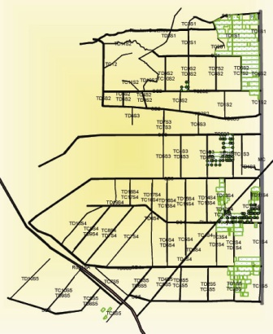
- Suivi de la production agricole en saison sèche

Pendant la saison sèche 2011 (janvier à mai), l’équipe du CSI a conduit une étude afin de calculer la surface cultivée et les rendements suivant les pratiques mises en place à Stung Chinit Nord. Selon les données relevées au GPS, 207,7 ha ont été cultivés en riz et 2,8 ha d’autres cultures. Une partie de cette zone a été cultivée par des agriculteurs venant d’autres provinces louant les terres.

Cette année il n’y a pas eu d’invasion d’insectes. Le rendement estimé en interrogeant et en suivant 10 agriculteurs a été entre 3 à 5 T/ha dans 4 cas, 2 et 3 ha dans 5 cas et moins de 2T/ha pour un cas.

La zone cultivée en saison sèche

Ces résultats sont plutôt encourageants mais pour étendre la zone de culture de saison sèche, les agriculteurs de Stung Chinit doivent intensifier leur système de production au même titre que les agriculteurs venant d’autres provinces.

Les travaux de maintenance
La demande pour un subside au MOWRAM du fond d’entretien national incluait des travaux d’urgence assez critiques pour la performance de l’opération du périmètre pendant la saison des pluies. Après que le Mowram ait refusé de financer même le minimum des travaux requis, le projet a décidé d’allouer 9,000 $US sur son fond d’investissement pour les FWUC (AFD) pour quelques travaux d’entretien qui seront exécuté en début de saison des pluies pour garantir l’irrigation pendant cette saison.

Un accord de financement entre le projet ASIrri et la FWUC de Stung Chinit Nord a été signé le 1er mai. La plupart des travaux d’entretien ont déjà été réalisés et la FWUC est en train de préparer un rapport technique et financier pour en réclamer le payement au projet.

La FWUC de Sdao Kong (Province de Prey Veng)

Sur cette période 7 missions ont été effectuées par l’équipe du CSI à Sdao Kong :
- Du 8 au 10 février : formation sur la gestion budgétaire et le suivi comptable
- Du 21 au 26 février : formation par Vincent David sur le plan d’entretien
- Du 14 au 16 mars : suivi comptable, rapport financier pour la saison 10, préparation du budget de la saison suivante, préparation des assemblées villageoises
- Du 21 au 24 mars : organisation des assemblées villageoises
- Du 28 mars au 1er avril : entretien de la station pompage et formation sur l’opération de la pompe
- Du 25 au 29 avril : formation sur l’opération, la collecte de données pour la base de données, négociation du contrat, suivi comptable
- Du 14 au 17 juin : collecte de données relevées par GPS pour la base de données, suivi comptable

Mise en oeuvre du contrat de services n°1

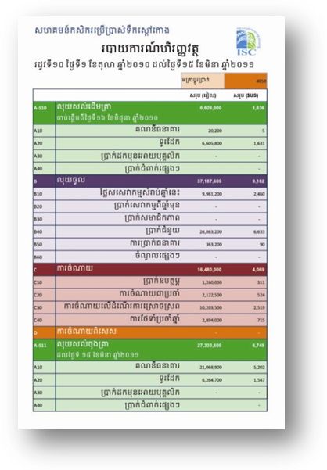
Le CSI a signé le contrat de services n°1 le 1er octobre 2010 pour un montant de 250 USD. Ce contrat a été exécuté jusque début avril et a été payé. Les services délivrés à Sdao Kong sont les suivants :

- Service de gestion budgétaire

Ce service visait à
- Former le comité sur les principes de gestion budgétaire
- Garantir le suivi comptable
- Produire un rapport financier par saison

L’équipe du CSI s’est rendu à Sdao Kong deux fois pour mettre en place le système comptable, pour suivre les dépenses et produire un rapport financier par saison. Le rapport financier a été édité le 16 mars et remis au comité de la FWUC et le 17 mars au Pdowram de Prey Veng.
Rapport financier

Les dépenses de la FWUC pendant la saison 10 (16,480,000 KHR) étaient plus élevées que la redevance collectées pour cette saison (13,170,800 KHR) mais l’entièreté du subside du MOWRAM (26,863,200 KHR) n’a pas été dépensée. Les dépenses réelles de la FWUC sur cette période se montent seulement à 67% du budget prévu car les coûts de pompage ont été plus bas que prévus et les travaux d’entretien n’ont pas été réalisés selon les plans.

- Service pour la base de données et la collecte de la redevance

La base de données n’a pas été actualisée, mais notre équipe a facilité l’organisation des réunions villageoises et l’enregistrement des agriculteurs qui demandent de bénéficier du système d’irrigation. La collecte de la redevance a été faite selon cette procédure d’enregistrement. L’équipe du CSI a contrôlé les résultats.

La FWUC a collecté 13,170,800 KHR, soit 95% du total de la redevance pour 104.8 ha irrigués. Le montant collecté est très inférieur au montant prévu (33,600,000 KHR) du fait que la plupart des agriculteurs ont bénéficié de réductions de 50 voire 75% dans le cas où ils devaient pomper du canal primaire au secondaire ou dans le cas où leur parcelle bénéficient de l’eau d’écoulement venant des terres hautes. Le grand problème en termes de collecte de redevance est le taux important de réduction et le fait que la plupart des agriculteurs ne s’enregistrent pas même s’ils reçoivent de l’eau et ne payent donc rien. Ces questions ont été discutées avec le comité à la fin de la dernière saison et des solutions ont été proposées (redevance plus élevée, baisse des réductions et suivi de l’irrigation sur les parcelles). La base de données sera actualisée lors d’un prochain contrat de service.

- Réunion des assemblées villageoises

L’équipe du CSI a assisté la FWUC dans la préparation d’un budget pour la prochaine saison (15 mars à fin août) et à proposer d’augmenter la redevance pour couvrir l’entièreté du budget.
Les 22 et 23 mars, l’équipe du CSI a facilité l’organisation de 4 réunions d’assemblées villageoises pour présenter, discuter et approuver :
- Le rapport financier de la saison 10
- Le budget pour la saison 11
- Les nouveaux montants de la redevance
- L’entretien du moteur de la pompe
- Les services proposés pour la saison suivante
Le nombre total des participants à ces réunions a été de 50 personnes.

Entretien des infrastructures et de la station de pompage.

- Plan d’entretien

Vincent David, ingénieur hydraulique, a conduit une mission à Sdao Kong pour préparer le plan d’entretien (d’urgence, régulier, annuel/saisonnier, long terme) avec les ingénieurs du CSI et des agents du PDOWRAM. Le but de la mission était à la fois la formation et la préparation d’un plan d’entretien qui devait être mis en œuvre au cours de cette année. Cependant, l’équipe a été informée qu’une compagnie chinoise prévoit de détruire le canal principal de Sdao Kong et d’en reconstruire un plus large. Au vu de cette information, le CSI a annulé l’exécution des plans d’entretien)
- Entretien des pompes

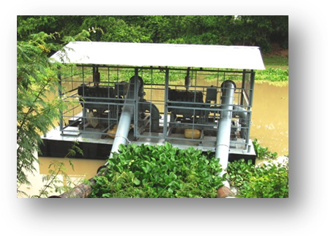
Vincent David a identifié l’entretien des pompes et du ponton comme une priorité pour le fonctionnement du système. Le seul entretien effectué depuis plus de 5 ans est le changement de l’huile. Le projet a négocié avec le PDOWRAM et le Département de l’Agriculture Irriguée (DAI) du MOWRAM la réalisation d’ un entretien complet. L’entretien a été effectué à Phnom Penh pour un montant de 5,952 $US (FA-UE) avant le début de la saison 11.

Le mécanicien du DAI a formé la FWUC sur l’opération de la pompe, les besoins d’un entretien régulier et leur a fourni quelques pièces de rechange (filtres, etc..).
Station de pompage de Sdao Kong après entretien

Contrats de services nº2 & 3 pour la saison 11 (mars à août 2011)

En avril, le CSI a proposé deux nouveaux services à la FWUC :

- Le suivi comptable et l’édition du rapport financier pour la saison 11 ;
Le prix de ce service s’élève à 1,000,000 KHR. Le contrat a été signé le 27 avril. La mise en œuvre de ce service est en cours, la comptabilité a été actualisée le 16 juin.

- La création d’une base de données et collecte de la redevance pour la saison 11.
Le prix du service s’élève à 5% de la redevance collectée. Le contrat a été signé le 27 avril
Les données GPS ont déjà été relevées et la carte des parcelles est en cours d’édition. La collecte de la redevance sera effectuée en août.

Les données actuelles:
- Nombre de parcelles: 410
- Nombre de propriétaires: 216
- Surface totale cultivée pendant la saison 10 (octobre à mars): 104.8 ha
(selon la collecte de la redevance, largement sous-estimée)
- Surface totale cultivée pendant la saison 11 (avril à août): 264.61 ha
(selon les mesures du terrain)

PUAC Peri-Urban Agricultural Center - (Province de Kompong Speu)

L’équipe a conduit plusieurs missions dans le but de comprendre l’organisation et le règlement intérieur de la PUAC (voir rapport précédent). Le 18 mars, l’équipe du CSI a présenté une version provisoire des procédures au comité de direction du PUAC. La version finale a été remise le 8 avril. Le coût du servie (400 $US) a été réglé au CSI

Activities according to Result 3: Technical and economic references are built up and capitalized | Component 1 : Cambodia
Stage étudiant | Finalisation du stage de l’étudiante sur les services d’appui à la gestion budgétaire
Technical and Economic Evaluation mission
Country Workshop (yearly) | - Pas réalisé
Tri-countries workshop (yearly)
Final workshop
Publication per country and global | - Mission technique du CEDAC pour l’élaboration de 5 manuels de formation sur les services

Stage Etudiant

La stage de Marion Duffieu, Bachelor of International Business, Reims Management School (France) & University of Technology of Sidney (Australia) s’est achevé à la mi-janvier.
Sujet: “ Conception d’outils de gestion budgétaire et de procédures pour les organisations paysannes”
Un rapport de stage détaillé est disponible.

Atelier national

L’équipe a discuté de la possibilité d’organiser un atelier pour présenter et discuter des outils de gestion budgétaire développés par le CSI. Cependant ces outils n’étaient pas encore prêts pour être présentés et plus d’expérience en appuyant les FWUC dans la gestion budgétaire était nécessaires. Aucun autre sujet suffisamment mâture pour ce type d’évènement n’a été identifié sans compter que l’équipe était déjà surchargée pour d’autres activités. Le projet a décidé d’annuler cet atelier et de préparer un atelier final à la fin de l’année au cours duquel la problématique du financement des FWUC pour l’opération et l’entretien, le service de gestion budgétaire et d’autres services développés par le CSI seront présentés.

Publications

Le CEDAC a commencé à exécuter des missions d’appui technique pour l’élaboration de cinq manuels sur la fourniture des services suivants :
- Contractualisation des services
- Organisation/ construction institutionnel d’une FWUC (jusqu’à la 1ère élection)
- Gestion générale/ Fonctionnement d’une FWUC (organisation de réunions) (après la 1ère élection)
- Collecte de la redevance (préparation, facturation) et création d’une base de données des parcelles
- Gestion budgétaire d’une FWUC et production de rapports financiers

Une équipe du CEDAC vient au CSI une fois par mois dans le but de réunir des informations et de discuter avec l’équipe sur la méthodologie, les outils et les procédures d’un service donné. La première version provisoire est attendue début juillet et les versions finales seront disponibles en novembre.

Activities according to Result 4: National platforms for irrigation support and/or national coordination between water users’ organizations are provided with objective arguments and clear technical and economic references for advocacy. | Component 1 : Cambodia
Exchanges with national farmers’ organizations platforms | Evaluation participative de tous les membres du FWN  Assemblée générale fondatrice du FWN le 26 et 27 mai 2011
Support to national level coordination (water users, sate, operators)
Position papers writing to launch advocacy activities

Le réseau des FWUC

Evaluation participative de tous les membres
Entre mars et mai, toutes les FWUC, membres du FWN ont été visitées par l’équipe du CSI afin de conduire une évaluation participative de leur niveau actuel de fonctionnement.

A ces occasions, les statuts finaux du FWN et les procédures d’enregistrement des membres ont été expliqués à l’ensemble des comités des FWUC (pas seulement les représentants délégués aux réunions du FWN).

Programme des visites pour les évaluations:
Nom de la FWUC (Province) | Date de l’évaluation | Catégorie selon les résultats de l’évaluation
Trov Kord (SR) | March, 21 | I
Baray (SR) | March, 22 | I
Ponley (BMC) | March, 23 | II
Po Pi Daem (BMC)* | March, 24 | II
Pram Kumpheak (Kg Cham) | April, 5 | I
Prey Nup (Kg Som) | April, 19 | V
Stung Chinit (Kg Thom) | April, 22 | IV
Teuk Chha (Kg Cham) | April, 25-26 | I
Sdao Kong (Prey Veng) | April, 26 | III
Kok Thnot (Kg Cham) | April, 27 | II
Prek Ta Roat (Kandal) | April, 29 | III
O Veng (Kg Speu) | May, 10 | III
O Treng (Kg Speu) | May, 11 | III
*Non-member of FWN

La méthodologie de l’ISC implique une analyse du fonctionnement de la FWUC en fonction de 33 critères répartis en cinq catégories. Ces critères traitent des principales fonctions de la FWUC : gestion de l’eau, maintenance, organisation institutionnelle, collecte de la redevance et gestion financière, relations institutionnelles, etc. Les critères sont hiérarchisés en cinq catégories ; pour atteindre le niveau d’une catégorie, il faut que tous les critères de cette catégorie atteignent un niveau satisfaisant.

Catégorie | Description
0 = Périmètre non opérationnel | L’irrigation n’est pas fonctionnelle, les infrastructures posent des problèmes de base.
I = Périmètre partiellement opérationnel | L’irrigation est fonctionnelle sur une partie du périmètre. Il existe une gestion informelle.
II = Construction institutionnelle | Le périmètre est géré par une FWUC active avec des membres enregistrés et un comité élu. Le niveau de gestion est faible, limité à l’opération.
III = Gestion de base | La gestion inclut une maintenance non planifiée. Il y a une collecte de redevance, mais le niveau est faible. La FWUC organise des AG annuelles.
IV = Gestion expérimentée | La FWUC a au moins trois ans d’expérience active. Elle a un budget et un système de gestion financière. Le niveau de collecte de redevance est bon et lui permet de mettre en œuvre une maintenance planifiée, mais insuffisante sur le long terme.
V = Gestion durable | La FWUC est techniquement et financièrement autonome. Elle applique des procédures de contrôle financier. La FWUC a signé un accord de partage de responsabilité avec le MOWRAM.

Exemple de présentation des résultats d’une évaluation:
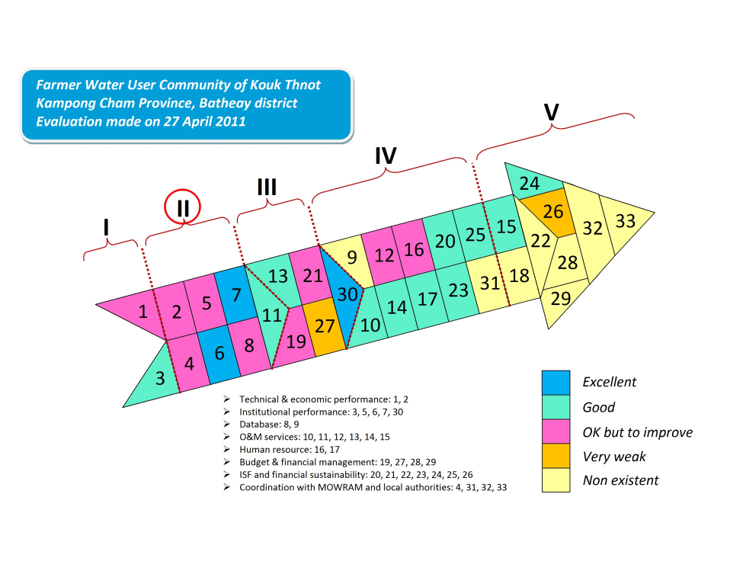

Assemblée générale fondatrice du FWN

Le 26 et 27 mai, le Farmer & Water Net a tenu sa première assemblée générale (fondatrice) au bureau de la FWUC de Stung Chinit avec 24 représentants des FWUC (2 représentants par FWUC (le président et un autre membre du comité).

Le 26, les statuts du FWN ont été présentés, discutés et la version finale approuvée à l’unanimité article par article.
Ensuite, les évaluations de chaque FWUC ont été présentées et discutées pour déterminer pour chaque FWUC si elle devait devenir un membre à part entière ou un membre en apprentissage. Une FWUC n’est membre à part entière que si elle atteint la catégorie II. Selon leur évaluation, 4 FWUC ont acquis la position de membres en apprentissage et 8 en tant que membres à part entière. Après avoir payé leur cotisation, l’adhésion a été validée par l’ensemble de l’assemblée et les candidats pour le comité de direction ont été identifiés.

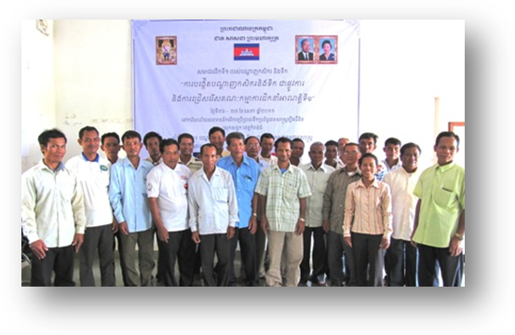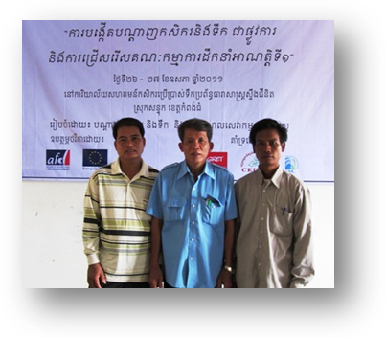
Farmer & Water Net group lors de la 1ère
Assemblée Générale
Le nouveau comité de direction élu

Le 27 mai, les membres ont élus un président, un vice président et un trésorier parmi 5 candidats.

Président: Mr. Yim Boy, président de Prey Nup a été élu à 20/23 votes.
Vice-président: Mr. Kong Sok, président de O Veng a été élu à 14/23 votes.
Trésorier: Mr. Keam Bunrong, président de Stung Chinit a été élu à 13/23 votes.

Après l’élection, une cérémonie a été organisée avec les prières des moines bouddhistes et des discours officiels. Les officiels qui ont assisté à la cérémonie sont :
- un représentant du MOWRAM, le vice-directeur du département des FWUC
- le directeur du PDOWRAM de Kompong Thom
- Le gouverneur du district
- Des représentants du Gret et du Cedac

Un communiqué de presse a été dépêché à la radio et à des journaux en langue khmère. L’évènement a été diffusé également à la télévision.

Le FWN a toujours besoin d’un logo officiel et doit s’enregistrer auprès du Ministère de l’Intérieur. Le projet est en attente de l’adoption de la nouvelle législation pour l’enregistrement des associations avant de lancer la procédure d’enregistrement

Le comité de direction doit se réunir en juillet pour discuter de leur futur plan d’action. Une réunion avec tous les membres est prévue en octobre à Prey Nup.

Activity follow-up and results according to logical framework

Perspectives pour les 6 prochains mois

Résultat 1 :
- Finaliser les statuts et le règlement intérieur du CSI
- Organiser la 1ère assemblée générale et l’élection des membres du comité de direction
- Développer le manuel des procédures budgétaires et comptables
- Développer la stratégie du CSI de 2012 à 2013 et rechercher des financements
- Une mission d’appui du Gret-Paris
- Une mission d’appui de l’Iram (France)

Résultat 2 :
- 5 Kumpheak : appuyer l’opération et l’entretien pendant la saison des pluies et la collecte de la redevance (contrat n°3)
- Teuk Chha : appuyer l’opération et l’entretien pendant la saison des pluies et la création du comité de coordination du réservoir (contrat n°3 et 4)
- Stung Chinit Est : finaliser la construction du canal et l’indemnisation foncière
- Stung Chinit Nord : finaliser les travaux d’entretien et continuer l’assistance dans la recherche de subsides
- Sdao Kong: finaliser la base de données et appuyer la collecte de la redevance pour la saison 11
- Suivi des payements des services par les communes suivant les procédures du NCDD.

Résultat 3 :
- Finaliser les 5 manuels de formation pour la fourniture de services
- Organiser un atelier final national

Résultat 4 :
- Organiser une visite d’échange pour les membres du FWN

Résultat 5 :
- Organiser deux réunions du comité de gestion du projet

Annexes

Liste des documents produits par le projet cette période:

- Vincent David mission report, training materials and maintenance plans for Sdao Kong & Teuk Chha schemes
- Draft statutes of ISC (last version July 7)
- Management Board meeting minutes (February 11, April 22, June 24)
- MoU between ASIrri and FWUC / Communes for funding:
  - Teuk Chha scheme maintenance
  - Stung Chinit East canal construction
  - Sdao Kong pump maintenance
  - Stung Chinit North emergency maintenance
  - Teuk Chha FWUC and FWUG functioning budget June to December 2011
  - Pram Kumpheak functioning budget June to December 2011
- All service contract signed (see table above)
- Budget plans for Pram Kumpheak and Teuk Chha scheme (July to December 2011)
- Bidding documents and designs for Stung Chinit East canal construction
- Financial report 2010-11 for Stung Chinit North
- Accounting and budget plan for Stung Chinit North (Excel doc)
- Subsidy request for Stung Chinit North to MOWRAM
- Financial report for Sdao Kong season 10 (Excel doc)
- Financial report for Sdao Kong season 11 (up to end of June) (Excel doc)
- PUAC financial procedures (Powerpoints in English and Khmer, Word doc. in Khmer)
- Evaluations for 11 FWN members, plus Popidaem scheme
- Presentation of FWUC management evaluation methodology (Powerpoint, Khmer & English versions)
- Final statutes of FWN

Annexes:
- GRET - Paris support mission (June 13-25) report

